人类首次月背“挖土”，嫦娥六号样品特性如何？
人类在探索月球的浩瀚征途中，曾先后通过6次Apollo任务、3次Luna任务和1次嫦娥五号任务，从月球表面带回380余公斤样品。然而，所有这些样品均来自月球正面（nearside）。中国嫦娥六号（CE-6）任务首次完成人类从月球背面（farside）采样的壮举，带回1935.3克珍贵样品。
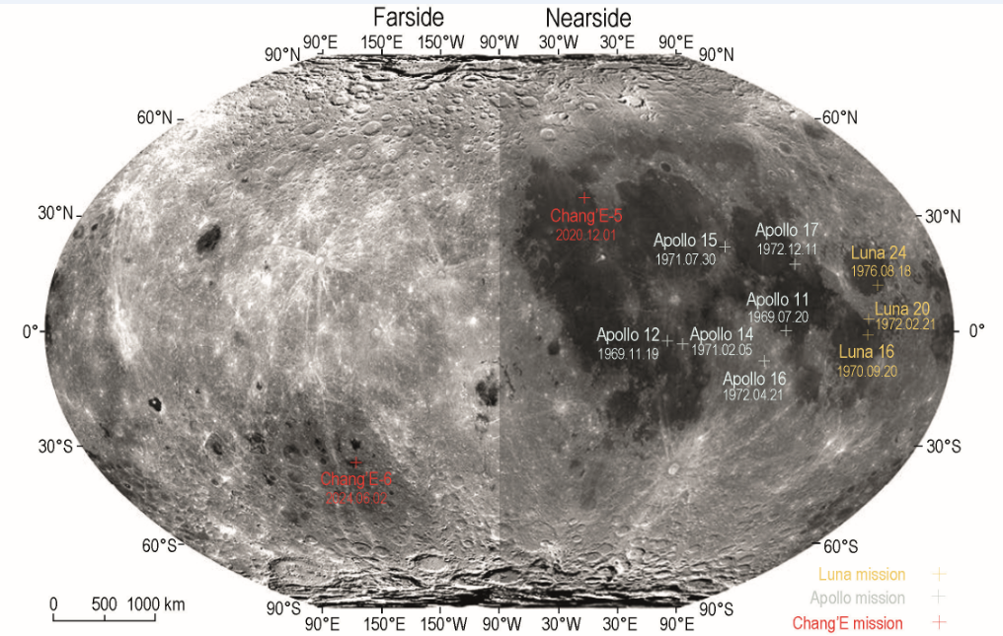
图1 嫦娥六号与嫦娥五号、美国Apollo计划及苏联Luna计划落点示意图
北京时间2024年9月17日，中国科学院国家天文台李春来、中国探月与航天工程中心胡浩、北京控制工程研究所杨孟飞领导的联合研究团队在《国家科学评论》（National Science Review, NSR）上发表CE-6返回样品的首篇研究论文，报道了CE-6返回样品的物理、矿物和地球化学特征。
采样背景与地质意义
这次采样任务的着陆点位于月球背面南极-艾特肯（South Pole-Aitken，SPA）盆地。采样点位于SPA盆地内部阿波罗撞击坑边缘，该区域月壳极薄，有望揭露月球背面早期撞击盆地的原始物质。CE-6样品不仅包括了记录火山活动历史的玄武岩，还混合了来自其他区域的非玄武质物质。这些样品，如同月球远古时期的“信使”，为我们研究月球早期的撞击历史、月球背面火山活动以及月球内部物质组成提供了重要的第一手资料。
月壤与岩屑特性
CE-6样品具有较低密度，表明其结构较为松散，孔隙率较高。颗粒分析显示，月壤的粒径呈现双峰式分布，暗示样品可能经历了不同物源的混合作用。与嫦娥五号（CE-5）样品相比，此次样品中斜长石含量明显增加，而橄榄石含量显著减少，表明该区域的月壤明显受到了非玄武质物质的影响。
此外，嫦娥六号采集的岩屑碎片主要由玄武岩、角砾岩、粘结岩、浅色岩石和玻璃质物质组成。其中，玄武岩碎片占总量的30-40%，其矿物以辉石、斜长石和钛铁矿为主，橄榄石含量极低。角砾岩和粘结岩由玄武岩碎屑、玻璃珠、玻璃碎片以及少量的斜长岩和苏长岩等浅色岩石碎屑物质构成，进一步揭示了样品来源的复杂性。
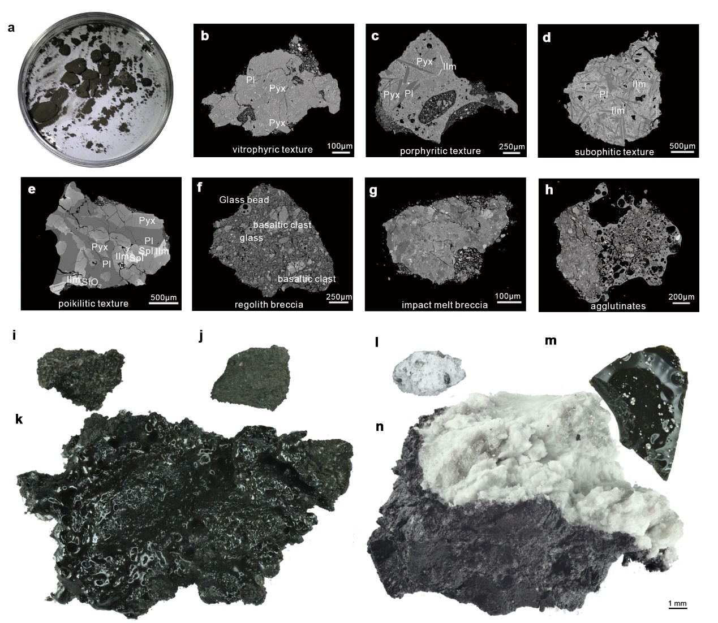
图2 CE-6 返回样品的典型图像。（a）从 CE-6 铲取样品中挑选出的部分大于1毫米的岩屑颗粒。（b-e）不同结构特征的玄武岩屑，（f-g）角砾岩和（h）粘结岩的背散射图像（BSE）。典型玄武岩（i 和 j）、粘接岩（k）、浅色岩屑（l）和玻璃物质（m 和 n）的体式显微镜照片。
矿物与地球化学特征
矿物学分析显示，嫦娥六号月壤样品的主要物相组成为斜长石（32.6%）、辉石（33.3%）和玻璃（29.4%），其中玻璃含量接近阿波罗样品的下限。此外，样品中还检测到少量的斜方辉石暗示了非玄武质物质的存在。
地球化学分析进一步揭示，嫦娥六号样品中的铝氧化物（Al₂O₃）和钙氧化物（CaO）含量较高，而铁氧化物（FeO）含量相对较低，这与月海玄武岩和斜长岩混合物的特征一致。此外，样品中的钍（Th）、铀（U）和钾（K）等微量元素含量显著低于KREEP玄武岩，与位于月球正面风暴洋克里普地体中的阿波罗任务和嫦娥五号任务的样品表现出了巨大差异。
月球科学的新篇章
嫦娥六号带回的月球背面样品，无疑是月球科学研究领域的一颗璀璨明珠。它们不仅填补了月球背面研究的历史空白，更为我们研究月球早期演化、背面火山活动和撞击历史提供了直接证据，也为理解月球背面与正面地质差异开辟了新的视角。
展望未来，嫦娥六号任务的成功不仅为月球科学研究开辟了新方向，更为人类未来更大规模的深空探测宏伟蓝图奠定了坚实基础。随着对这些珍贵样品的深入研究，有望不断加深对月球内部结构、物质成分及形成演化过程的理解，推动月球及行星科学的蓬勃发展。

